บทที่ 3
การจำกัดสิ่งรบกวน

3.1 บทนำ
การหาจุดศูนยกลางของดวงตานั้นมีสิ่งที่สําคัญในการที่ทําใหเรานั้นสามารถคนหาจุดศูนยกลาง
ไดถูกตองแมนยํา คือ การกําจัดสิ่งรบกวน ซึ่งเปนการตัดสวนที่เปนอุปสรรคในการหาจุดศูนยกลางของ
ดวงตาทําใหไมสามารถหาตําแหนงของดวงตาที่ถูกตองได และสิ่งที่เราจําเปนตองกําจัดซึ่งเปนสิ่งสําคัญ
ที่สุดก็ คือ เสนผมของผูใช ซึ่งเสนผมของคนเอเชียนั้นมีสีเดียวกับตาดํา ทําใหเปนสิ่งที่ยากยิ่งในการที่จะ
กําจัดสวนนั้นออกไป
โดยขั้นตอนการกําจัดสิ่งรบกวนนั้นเราจะทําไปพรอมๆกับการปรับปรุงการหาจุดศูนยกลางของ
ตาแบบเดิมที่กลาวในบทที่ 8 ใหมีประสิทธิภาพสูงขี้นกวาเดิม โดยเราเริ่มทดลองจากภาพนิ่งนามสกุล
Bitmap กอนที่จะนําไปใชกับภาพเคลื่อนไหวจริง โดยเราสามารถแบงสวนสําคัญของการกําจัดสิ่งรบกวน
ไดดังนี้ไดดังนี้

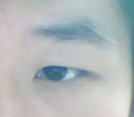
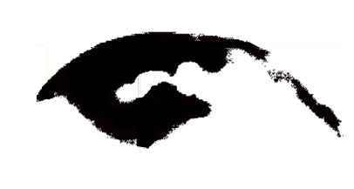

รูปที่ 3-1 แสดงภาพที่มีสิ่งรบกวน

3.2 ขั้นตอนของการกําจัดสิ่งรบกวน
ขั้นตอนของการกําจัดสิ่งรบกวนนั้นเราจะใชเพียงคาชวงสีที่เราสนใจ(Threshold) เฉพาะ “สีดํา”
เพียงอยางเดียวไมได เราจะตองนําเอาชวงที่เปนคาสีของ “สีขาว” มาชวยประกอบในการคนหา แตชวงสี
ขาวของบริเวณตาขาวของคนเรานั้นจะไมเปนสีขาวที่แทจริงจะมีสีอื่นๆปะปนเขามาอยูมากทําใหตองมี
ชวงในการพิจาณาสูงมากทําใหอาจมีของผิดพลาดสูงเราจึงนําเอาคาของ “สีผิว” มาชวยในการประกอบอีก
เพื่อตัดสภาพแวดลอมดานหลังออกไปอีกดวย

โดยคาของชวงที่เราสนใจของ “สีขาว” นั้น จะตองมีคา RGB คือ
1. คา RGB จะตองมีคามากกวา 120
2. ผลตางระหวางคา R กับ G จะตองมีคานอยกวา 20
3. ผลตางระหวางคา R กับ B จะตองมีคานอยกวา 20
4. ผลตางระหวางคา G กับ B จะตองมีคานอยกวา 20
โดยคาของชวงที่เราสนใจของ “สีผิว” นั้น จะตองมีคา RGB คือ
- คา R หรือ G มีคามากกวา B 38 (คาของ “สีผิว” นั้นเราเอามาใชเพียงแคประกอบใน
การตัดสิ่งรบกวนจึงไมตองมีคาความละเอียดมากนัก)

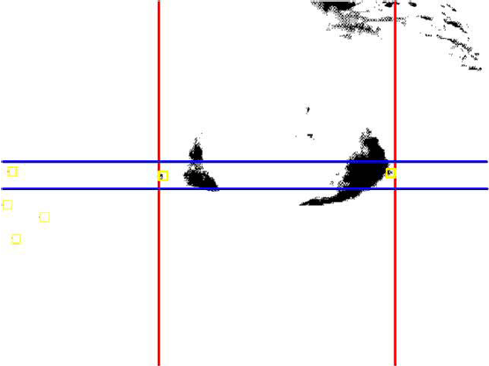

รูปที่ 3-2 ภาพดวงตาที่ผานการทําเซ็กเมนตเตชั่น ของสวนที่เปนสีขาวของดวงตา

จากรูปภาพที่ 3-2 แสดงใหเห็นที่ภาพผานการทําเซ็กเมนตเตชั่น ของสวนที่เปนสีขาวของดวงตา
โดยการเปลี่ยนชวงสีที่เปนสีขาวใหเปนสีดํา และสีอื่นใหเปนสีขาวเพื่อใหงายตอการพิจารณาโดยขั้นตอนของการกําจัดสิ่งรบกวนนั้นการใชตาซายหรือตาขวาจะมีผลชวยในการกําจัด สิ่งรบกวนไดงายยิ่งขึ้นโดย ภาพที่แสดงทั้งหมดตอไปนี้จะเปนการกําจัดสิ่งรบกวนของ “ตาซาย” โดยหาก ใช “ตาขวา” ก็ตองใชขั้นตอนในการกําจัดสิ่งกวนในทิศทางตรงกันขามกัน ขั้นตอนการกําจัดสิ่งรบกวนของ “ตาซาย”
แบงออกเปนขั้นตอนดังตอไปนี้ คือ

3.2.1 การหาขอบเขตในการคนหาดานซายของภาพ
ในการกําจัดสิ่งรบกวนเราจะเริ่มหาขอบเขตในการคนหาทั้งดานซายและดานขวาไปพรอมๆกัน
แตในที่นี้จะพูดถึงเฉพาะการคนหาขอบเขตในการคนหาเฉพาะดานซายเทานั้น
โดยการคนหาจะเริ่มคนหาทีละคอลัมนจากดานซายมาดานขวา กลาวคือ การคนหาทีละคอลัมน
จะคนหาตามแนวแกน Y จากลางขึ้นขางบน เชน ภาพมีขนาด 256x192 (X = 0 -255,Y = 0-191) เริ่มที่ คอลัมนที่ 0 (แกน X = 0) จะคนหาจากจุด (0,191) จากลางขึ้นบนไปยังจุด (0,0) แลวเลื่อนจากซายไปขวา จากคอลัมนที่ 0,1,2,3,…,255
การคนหาดานซายของภาพนั้นเราจะพิจารณาทั้งจุดที่เปนสีขาวและสีดําเนื่องจากเราใชตาซายเรา
จะถือวาดานซายของภาพจะตองไมมีผมอยู ดังนั้นจึงสรุปไดวาหาเจอสีขาว จะหมายถึง ตาขาว หรือหาเจอ
สีดํา จะหมายถึง ตาดําหรือคิ้วหรือเงาของหนังตาก็ได เนื่องตองการแคชวงในการคนหาตาตอไป คิ้วจึง
ไมมีผล (เพราะการคนหาขอบลางนั้นเราเริ่มจากลางขึ้นบนจึงไมมีปญหาเรื่องคิ้วหรือเงาของหนังตา)
โดยกอนที่เราจะสรุปวาเปนตาขาวจริงนั้นเมื่อเราเจอจุดสีขาวหรือดําจะมีการใช Window เล็กที่มี ขนาด 5x5 Pixel เพื่อนับจํานวนจุดวาจะตองมีจุดสีขาวมากกวาที่ตั้งไวจึงถือวาเปนตาขาว เนื่องจากชวงของสีขาวนั้นกวางมากอาจมี จุดสีขาวที่เกิดจากเงาของแสงดังนั้นวิธีนี้จึงเปนวิธีลดขอบกพรองลงไดบางสวน ดังจะแสดงใหเห็นในรูปที่ 3-2 เสนตามแนวแกน Y เสนซายมือของภาพ
3.2.2 การหาขอบเขตในการคนหาดานขวาของภาพ
ในการหาขอบเขตในการคนหาดานขวาของภาพจะทําในทํานองเดียวกับการหาขอบเขตดานซาย
และทําไปพรอมๆกัน คือจะเริ่มคนหาทีละคอลัมนจากดานขวามาดานซาย โดยเริ่มที่คอลัมนที่ 255
(แกน X = 255) แลวเลื่อนจากขวาไปซาย จากคอลัมนที่ 255,254,253,…,0
โดยการคนหาดานขวาของภาพนั้นเราจะพิจารณาเฉพาะจุดที่ เปนสีขาวเทานั้น เนื่องจากเราใชตา
ซายเพราะฉะนั้นดานขวาของภาพจะมีเสนผมที่เราตองการกําจัดอยูอยู ดังนั้นจะสรุปไดเฉพาะเมื่อเจอสี
ขาว จะหมายถึง ตาขาว เทานั้น แตถาหากเจอสีดํา เราจะไมรูสิ่งที่เจอวาเปนเสนผม หรือ ตาดํา โดยใน
ลักษณะที่ตามองดานซายสุดไมมีสีขาวดานซายเลย(จากภาพที่ถายมาจะเปนดานขวา) จะกลาวถึงการแกใน
ภายหลัง ในหัวขอที่ 3.2.3.2

3.2.3 ขอจํากัดในการหาขอบเขตการคนหาของภาพ
ขอจํากัดในการกําหนดขอบเขตของภาพนั้นมีหลายลักษณะเพื่อชวยในการลดขอผิดพลาดในการ
หาขอบเขตการคนหา จะมีลักษณะดังตอไปนี้
3.2.3.1 ขอบเขตในการคนหาดานซายและดานขวาของภาพจะตองอยูแนวเดียวกัน
เราสามารถดูไดจากรูปที่ 9-2 จะมีเสนในแนวนอน 2 เสน นั้นคือ ขอบเขตในการคนหาดานซายและดาน
ขวาของภาพจะตองอยูแนวเดียวกัน ไมเกิน +/-10 Pixel ของจุดที่ใชเปนขอบเขตในการคนหาดานซายและดานขวาของภาพ เพราะวา จะพิจารณาไดจากสวนบนขวาของรูปที่ 3-2 จะมีสวนของเงาที่นํามาพิจารณาเปนสีขาวดวย เราจึงแกโดยใชวิธีนี้ โดยจะพิจาณากับแนวจุดของแนวที่คาดวานาจะเปนขอบเขตในการคนหาที่ถูกตอง
โดยหากดานไหนเจอกอนยังไมสรุปจะรอของอีกดานหนึ่งแลวนํามาเปรียบเทียบวาอยู
แนวเดียวกันหรือไม หากไมดานขวาก็จะทําการคนหาตอโดยจะไมคนหาแนวที่เคยพบแลว แตจะคนหาใน
แนวของดานซายแทน เนื่องจากเงาสวนมากจะเกินจากดานซายของใบหนาเราเนื่องจากเปนสวนโคงเวาอยู
หากดานซายคนหาผิดก็ไมมีปญหาเนื่องจากดานซายไมมีปญหาเรื่องของเสนผมอยู
3.2.3.2 ตามองไปดานซายสุด(ขวาสุดของภาพ) จะตองปรับปรุงการกําหนดขอบเขต
คนหาเล็กนอยและการใช Sliding Window
จากรูปที่ 3-3 ภาพดวงตามองไปทางขวาสุด(ซายของภาพ)จนไมมีสีขาวเลยที่ดานซาย
เลยของตาดํา จะไมเกิดปญหาเนื่องจากการหาขอบเขตในการคนหาดานซายของภาพ จะคนหาจุดไดทั้งสี
ขาวและสีดําเนื่องจากไมมีเสนผมอยูจึงไมเกิดปญหาขึ้น

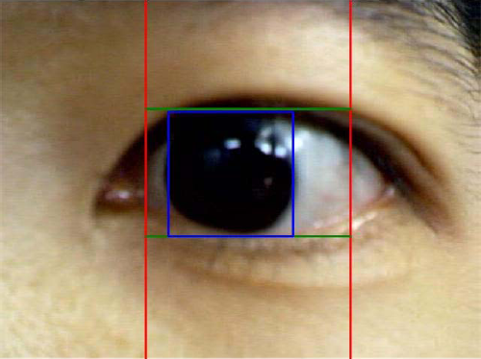

รูปที่ 3-3 ภาพดวงตามองไปทางขวาสุด( ซายของภาพ ) จะไมเกิดปญหา

การกําหนดขอบเขตในการคนหาดานซายจะใชชวงของสีดําเปนตัวกําหนดขอบเขตได
เนื่องจากถือไมมีเสนผมอยู ดังจะเห็นไดจากรูปที่ 3-4 จะเปนการแสดงภาพดวงตาที่ผานการทําเซ็กเมนต
เตชั่น โดยพิจารณาในที่ชวงเปนสีดํา โดยสวนที่เปนชวงสีดําจะแสดงเปนสีดํา หากเปนสีอื่นจะเปนสีขาว
เพื่อใหงายตอการพิจารณา

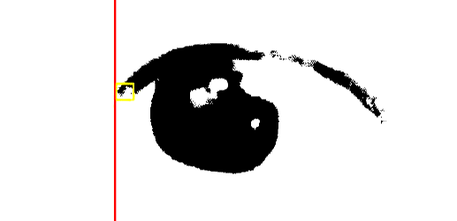

รูปที่ 3-4 ภาพดวงตาที่ผานการทําเซ็กเมนตเตชั่นในที่ชวงเปน “สีดํา” โดยใชคนหาขอบเขตดานซาย

โดยกอนที่เราจะสรุปวาเปนตาดําจริงนั้นเมื่อเราเจอจุดสีดําจะมีการใช Window เล็กที่มี
ขนาด 5x5 Pixel เพื่อนับจํานวนจุดวาจะตองมีจุดสีดํามากกวาที่ตั้งไวจึงถือวาเปนตาดําจริง วิธีนี้จึงเปนวิธี
ลดขอบกพรองลงไดบางสวน ดังจะแสดงใหเห็นในรูปที่ 3-4
การกําหนดขอบเขตในการคนหาดานขวาจะใชชวงของสีขาวเปนตัวกําหนดขอบเขต
เพียงอยางเดียว เนื่องจากถือมีเสนผมอยู ดังจะเห็นไดจากรูปที่ 3-5 จะเปนการแสดงภาพดวงตาที่ผานการ
ทําเซ็กเมนตเตชั่นโดยพิจารณาในที่ชวงเปนสีขาว โดยสวนที่เปนชวงสีขาวจะแสดงเปนสีดํา หากเปนสีอื่น
จะเปนสีขาว
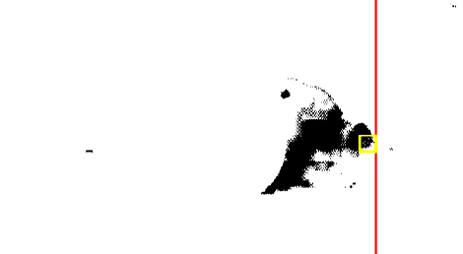

รูปที่ 3-5 ภาพดวงตาที่ผานการทําเซ็กเมนตเตชั่นในที่ชวงเปน “สีขาว” โดยใชคนหาขอบเขตดานขวา

จากรูปที่ 3-3, 3-4, 3-5 แสดงวาหากตามองไปทางขวาสุด (ซายของภาพ) จนไมมีสีขาว
เลยที่ด้านซ้ายเลยของตาดํา จะไมเกิดปญหา แตถาหากตามองไปดานซายสุด (ขวาสุดของภาพ) จะเกิด
ปญหาเนื่องจากขอบเขตในหารคนหาดานขวาไมไดครอบคลุมตาดําไปดวยเนื่องจากเราตองตัดสีดํา
ทั้งหมดที่อยูดานขวาทิ้งไปเนื่องจากมีผมอยู ดังจะเห็นไดจากรูปที่ 3-6

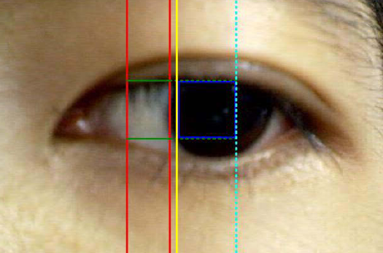

รูปที่ 3-6 ภาพดวงตามองไปดานซายสุด(ขวาสุดของภาพ) จะเกิดปญหาตองแกไขการใช Sliding Window

ขั้นตนปรับปรุงขอบเขตในการคนหาดานขวาโดยเพิ่มขอบเขตอีก 5 Pixel เพื่อเพิ่ม
ขอบเขตในการหาขอบเขตบนและลาง เพราะหากไมเพิ่มอาจจะไมสามรถคนหาขอบเขตบนและลางไดเลย
เราจะแกโดยการปรับปรุงการใช Sliding Window โดยขั้นตอนการหาขอบลางขอบ
บนยังเหมือนเดิมโดยจะคนหาเฉพาะในขอบเขตที่หามาไดเพื่อกําจัดสิ่งรบกวน แตสวนของการหาดาน
ซายและดานขวาของตาที่ใช Sliding Window จะตองปรับปรุง โดยตอนเริ่มใชSliding Window ยังเหมือนเดิม คือ คนหาสีดํากอน 3 แถว จึงจะเริ่มใช สวนที่ตองแกไข คือ จะขยายสวนการใชSliding Window ใหกวางเพิ่มขึ้นกวาขอบเขตการคนหาดานขวาเปนขนาด 1 เทาของขนาด Sliding Window ที่หาไดจากการหาขอบเขตบนขอบเขตลาง เพื่อขยายสวนของใชSliding Window ที่จะสามารถครอบคลุมตาที่ขอบเขตการคนหาไมไดครอบคลุมไว
โดยภาพที่ 3-7 แสดงใหเห็นที่การคนหาขอบเขตดานซายและดานขวาเพื่อตัวสิ่งรบกวน
โดยผานการทําเซ็กเมนตเตชั่น ของสวนที่เปนสีขาวของดวงตาโดยการเปลี่ยนชวงสีที่เปนสีขาวใหเปนสีดํา
และสีอื่นใหเปนสีขาวเพื่อใหงายตอการพิจารณา

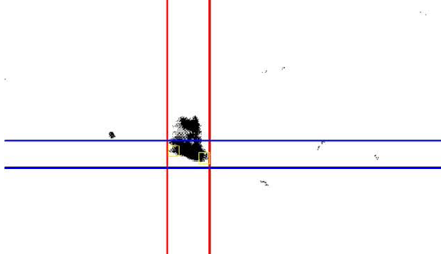

รูปที่ 3-7 ภาพที่ผานการทําเซ็กเมนตเตชั่นในที่ชวงเปน“สีขาว”โดยใชค้นหาขอบเขตดานซายและขวา

